5.10 Навигация/Исследование View

Существует несколько инструментов, которые можно использовать для навигации по View. В первую очередь, речь идет о функциях масштабирования и перемещения.
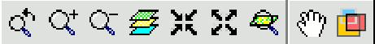

5.10.1 Масштабирование и перемещение

Для получения доступа к инструментам необходимо выбрать в меню “View” вкладку “Navigation"

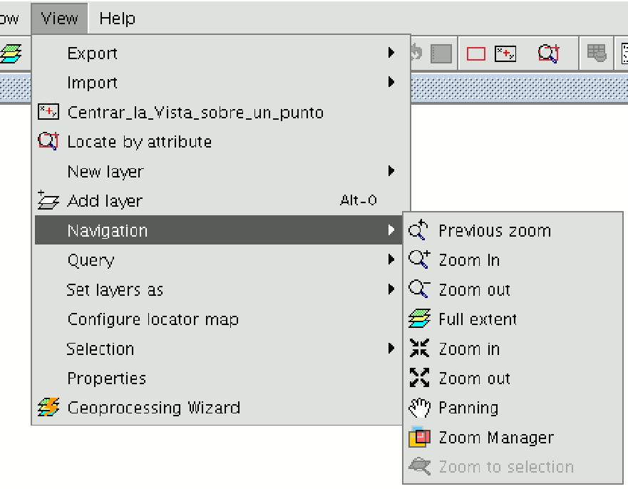

Либо использовать соответствующие кнопки расположенные на панели инструментов.
Zoom in: Увеличивает выбранную область.

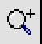

Zoom out: Уменьшает выбранную область.



Previous zoom: Возвращает предыдущий ракурс.



Full extent: Максимальное увеличение при котором видны все слои карты.



Panning: Перемещение View с помощью мыши. Нажав и удерживая левую клавишу мыши, перемещайте ее в необходимом направлении.



Zoom to selection: Максимальное приближение ко всем выделенным элементам



Zoom to layer: Максимальное приближение к выбранному слою. Чтобы увидеть слой целиком, щелкните правой кнопкой мыши на слое в легенде карты, и нажмите на кнопку "Zoom to layer" в появившемся контекстном меню.

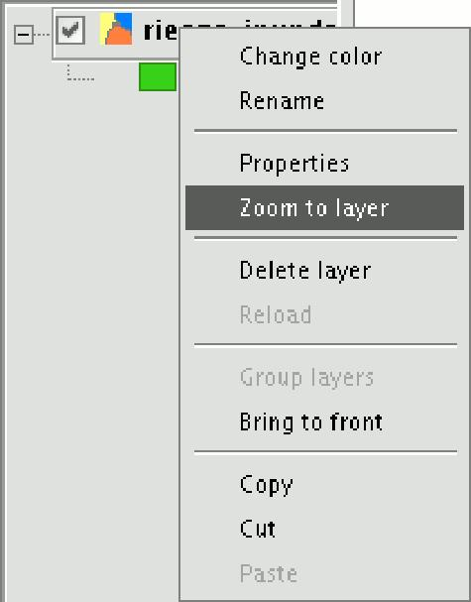

5.10.2 Zoom manager

Получить доступ к " Zoom manager " можно через панель инструментов, нажав на соответствующую кнопку:
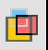

или через меню “View”, “Navigation”, “Zoom manager”.

Работая с "Zoom manager" можно не только сохранить нужный ракурс, но и вернуться к нему в дальнейшем.

Zoom manager может быть использован для указания на определенный масштаб области.

При нажатии на кнопку "Save" ракурс будет автоматически сохранен в "Zoom manager " и станет отображаться в текстовом поле "Zoom manager”.

Можно сохранить любое количество ракурсов. Кнопки " Select " и " Delete " применяются для управления сохраненными ракурсами.

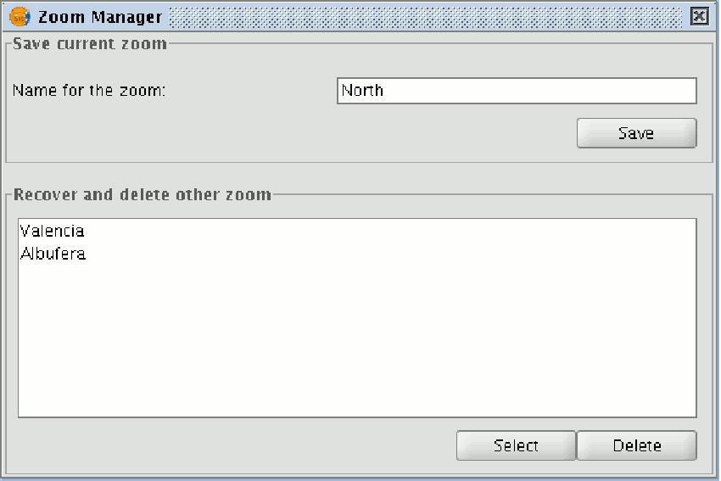

5.11 Настройка обзорной карты

Обзорная карта отображается в нижнем левом углу экрана в специальном окне. Она используется для отображения всей рабочей области (главного окна масштабирования).

В меню "View" выберите команду "Configure locator map".

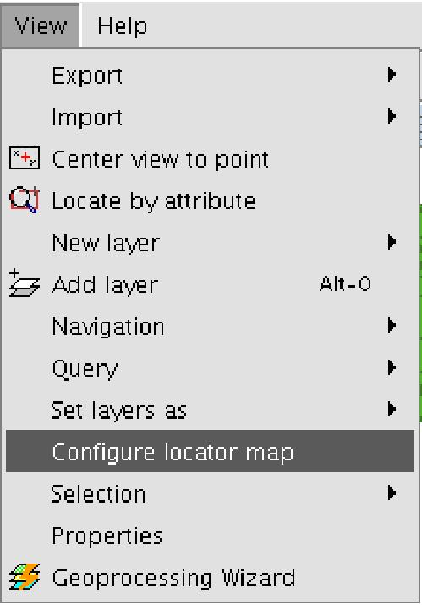

В появившимся окне, необходимо добавить слои, которые составят Обзорную карту.

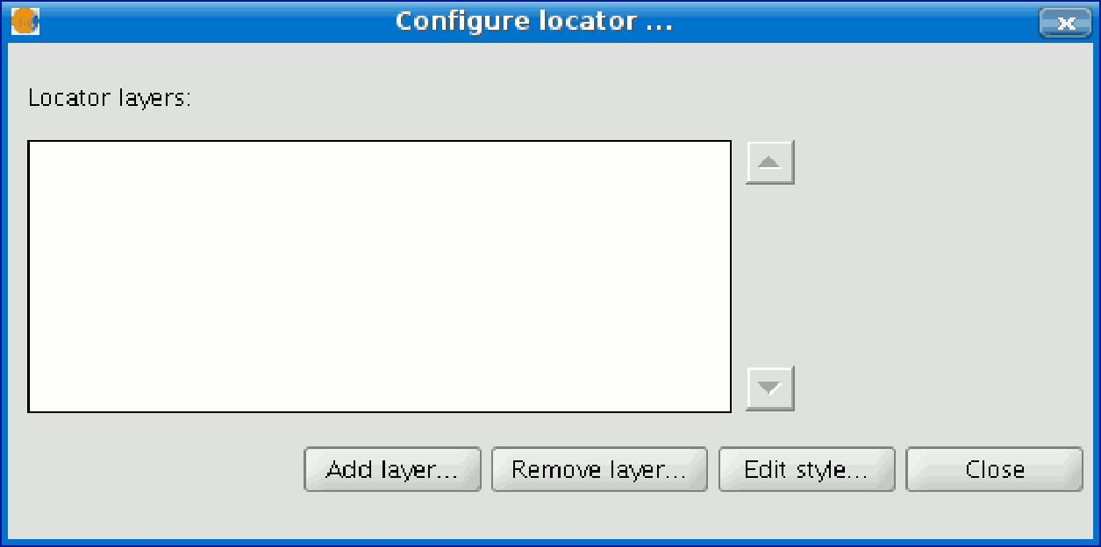

При нажатии на кнопку " Add layer " появится следующее диалоговое окно:

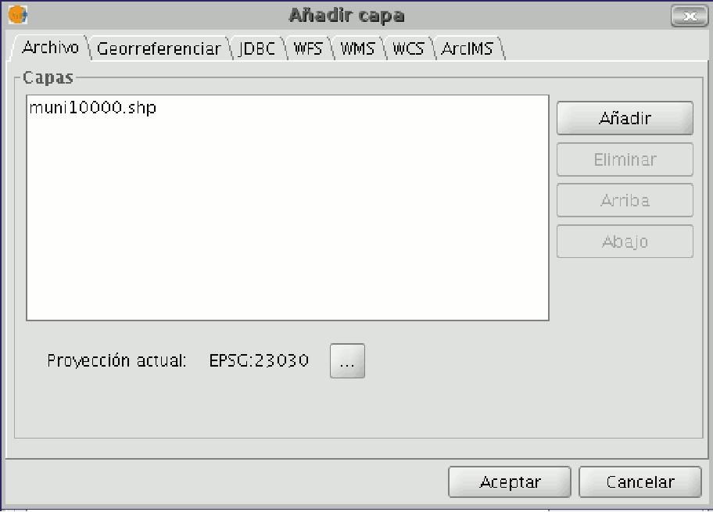

Оно позволяет перепроецировать загружаемые в обзорную карту слои. Для этого, необходимо нажать на кнопку рядом с надписью "Current projection”, после выбора всех слоев, которые требуется использовать для обзорной карты.

В следующем окне выберите систему координат обзорной карты и нажмите на кнопку "Finish", что бы изменения вступили в силу.

